Budapesti Műszaki Főiskola
Bánki Donát Gépészmérnöki Főiskolai Kar
Mechatronikai és Autótechnikai Intézet

Gépjárművek felépítése

Hossz és keresztirányú stabilizáló rendszerek

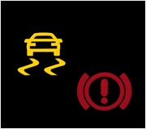

Készítette: Szadeczky Gergely(MHWRRM)
Fekete Nándor Zsigmond

2009.

Menetdinamikai szabályzó rendszerek:

- Hosszirányú
- ABS (Anti Blocking System) : blokkolásgátló (1978)
- ASR : kipörgésgátló (1987)
- ACC : Adaptív Sebességtartó Automatika
- Differenciál-zár
- Keresztirányú feltétlen okai
- ESP (Electronic Stability Program)

ABS:Anti-Lock Braking System,Anti Blocking System

Története:

Az ABS alkalmazása nem újkeletű. Az első szabadalmak a 20-as évek közepén születtek, még mechanikus kivitelben. A Bosch egyik rendszerét már 1936-ban beépítették egy személyautóba. Nagyobb mértékben először az 50-es években használták - repülőgépeken. Az 1969-es Ford Thunderbird-öt hátsókerekes, míg a '71-es Chrysler Imperialt négy kerékre ható ABS-sel szerelték.
Széleskörű alkalmazása az elmúlt tizenöt év során terjedt el. 1985-ben a Mercedes S osztálya kapott először szériában blokkolásgátlót. 1987-ben mintegy harminc modellt kínáltak alapban ABS-szel, ami egy évvel később már kilencvenre ugrott. Napjainkban az eladott új autók 58, a kisteherautók 93%-ában (USA) megtalálható a blokkolásgátló rendszer.

- 1936: A blokkolásgátló fékrendszer szabadalmának bejegyzése.
- 1964: Elkészül az első generációs blokkolásgátló, amelynek megbízhatósága még nem teljes.
- 1970: Az ABS 1 prototípusa teljesíti az összes elvárt funkciót, noha a berendezés megbízhatósága még nem kielégítő
- 1978:Megkezdődik a blokkolásgátló fékrendszerek sorozatgyártása (Mercedes-Benz) és a BMW számára)
- 1981: Elkészítik a százezredik ABS-t. Időközben megjelenik a haszongépjármű ABS
- 1985: A Mercedes S osztály elsőként kap szériában ABS fékrendszert.
- 1986: Elkészítik az egymilliomodik ABS-t.
- 1987: Megkezdődik a személygépkocsik számára ASR (kipörgésgátló) gyártása
- 1989: Az ABS 2E rendszerrel kezdődően először építik a vezérlőegységet közvetlenül a hidroaggregátra.
- 1992: 10 millió Bosch ABS a piacon
- 1993: Megkezdődik az ABS 5.0 gyártása
- 1995: Megkezdődik az ABS 5.3 sorozatgyártása (mikrohibrid-technikával előállított, ráépített vezérlőegységgel).Megkezdődik az ESP (elektronikus stabilizáló program) sorozatgyártása
- 1998: A Bosch elkezdi az ABS 5.7 gyártását
- 2000: 50 millió Bosch ABS
- 2001: Az ABS 8 Bosch blokkolásgátló sorozatgyártásának beindítása
- 2003: 25 éve sorozatban gyártott termék az ABS
Az ABS fejlődésének folyamata:
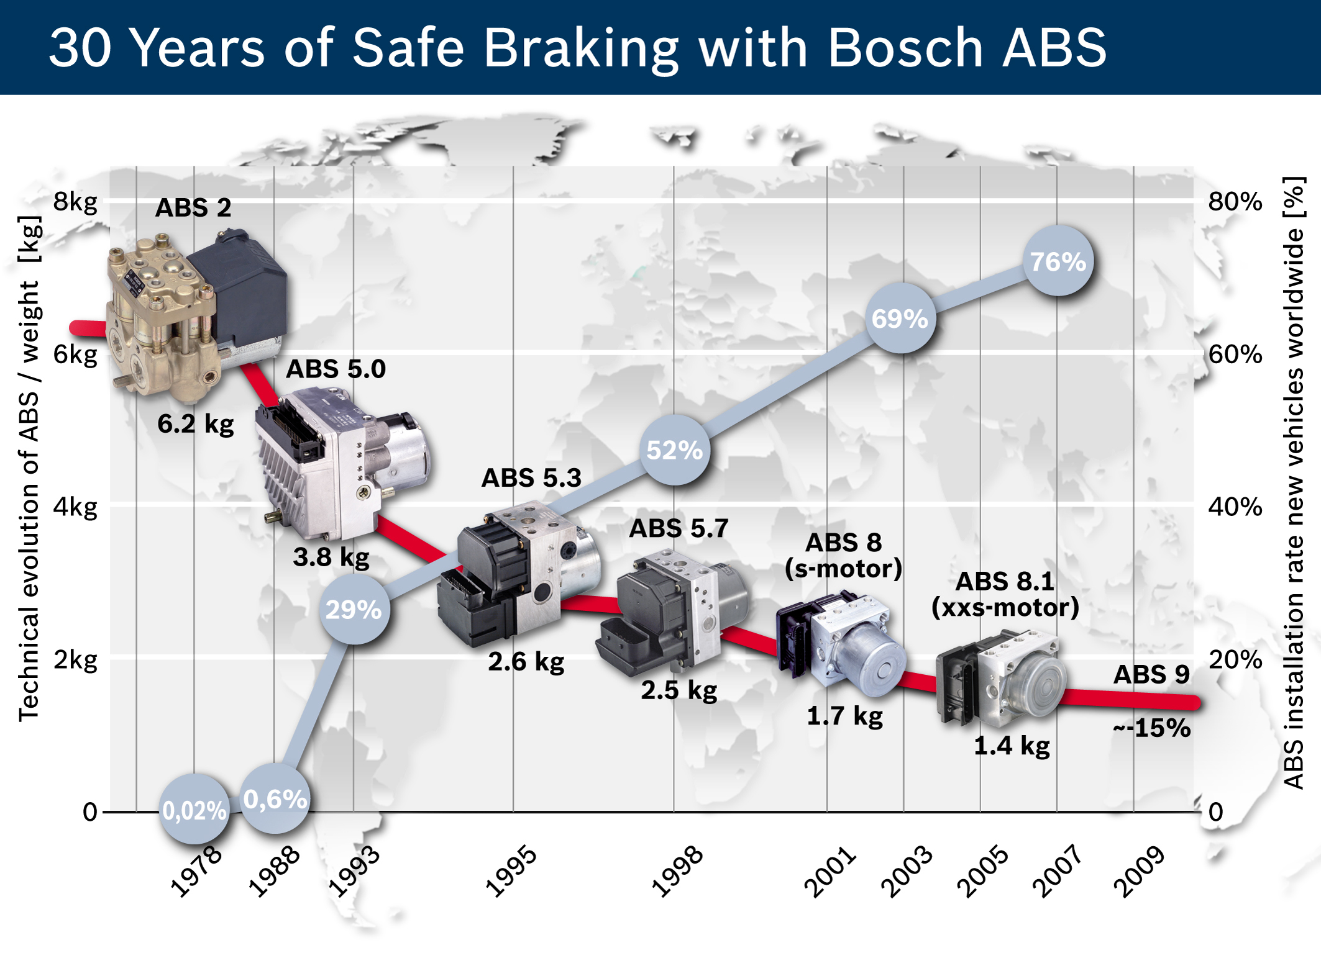
A tapadás fogalmát legegyszerűbben úgy definiálhatjuk, mint az erőt, amivel az autógumi és az úttest felülete egymásra hatnak. Ezt két dolog határozza meg:
-az autó tömegének eloszlása a négy keréken és a
-súrlódási együttható
Az ABS egység tömege (kg)
ABS újautó –felszereltség a világon (%)
Forrás: Bosch
Mozgás közben előbbi folyamatosan vándorol, gyorsításnál a hátsó kerekre esik nagyobb tömeg, míg kanyarban a külső íven futó kerekekre nehezedik az autó tömegének oroszlánrésze. A súrlódási együttható a két felület (autógumi és út) között fennálló súrlódási erő mértéke, és az egyes kerekekre eső tömeg egymáshoz képesti aránya, ami autók esetében leginkább a gumik anyagán és az útfelület minőségén múlik.
Az autó és az út között kétféle súrlódás valósulhat meg. Egyik a nyugvásbeli, amikor a kerék nem csúszik az úthoz képest, és a mozgásbeli, amikor igen. A súrlódási együttható első esetben jóval nagyobb, így ez jobb tapadást biztosít. Mozgás közben a kerekekre két erő hathat, hosszirányú és oldalirányú. A hosszirányú abból a nyomatékból adódik, amit a motor közvetít a kerekekre gyorsítás és lassítás közben, az oldalirányú pedig kanyarban éri a kerekeket. Ha ennek a kettőnek összege túllépi a tapadás mértékét, máris megcsúsztattuk a kerekeket és az autót.
Az autó tapadása tehát nagyban meghatározza annak gyorsulási és lassulási képességeit. Egy autó tapadása pedig akkor jó, ha kerekének futófelülete (az a rész, ami az úttal érintkezik) nem csúszkál az úthoz képest. Ebből következik, hogy a blokkolásig fékezett kerekekkel csúszó autónak több idő kell a megálláshoz, mint annak, amelynek kerekeit valamilyen módon forgásban tartják lassulás közben. Ezt a feladatot látja el a blokkolásgátló rendszer. A forgó kerék ezen kívül a lassuló autó kormányzását is lehetővé teszi, ami állóra fékezett kerekekkel gyakorlatilag lehetetlen feladat.
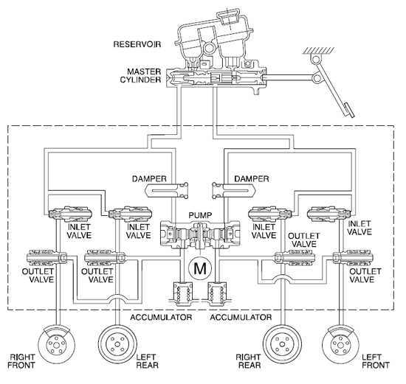

A rendszer alapvetően rém egyszerű, pár érzékelő, szelepek, visszatöltő pumpák és némi gépagy alkotják. A szenzorok az autók kerekeinél, időnként a tengelyen vagy a differenciálműben helyezkednek el, és a kerekek sebességét mérik, irreális mértékű lassulás után kutatva. A szelepek felelősek a féknyomás csökkentéséért, a hozzájuk kapcsolódó pumpák a csökkentett féknyomás visszatöltéséért. A vezérlő, egy miniszámítógép hangolja össze a különböző részegységek munkáját.
Az érzékelőkből jövő adatokat a vezérlőegység figyeli, és túlzott mértékű lassulás esetén utasítja a szelepeket, hogy a blokkolást megelőzendő mérsékeljék a féknyomást. Az ABS agya addig csökkenti a nyomást, míg újra gyorsulást nem érzékel, ekkor a visszatöltő pumpa lép működésbe, egészen addig, amíg a kerék lassulása túl nem lépi az autó lassulását. Ezt a kört egyes ABS-ek másodpercenként akár tizenötször is képesek megtenni.
A játék eredménye, hogy a kerekek lassulása nem lépi túl a kerekek tapadási határát, így nincs blokkolás, ráadásul a fék folyamatosan a maximális erőkifejtés közelében dolgozik. A szelepek folyamatos ki-be csukódásából adódik az is, hogy az ABS működése közben a fékpedál egyes modelleken erős pulzáló mozgást végez.
Részegységek:
1.Központi Vezérlő
2.Külső fékszelep
3.Fogaskerék
4. Sebességjel-szenzor

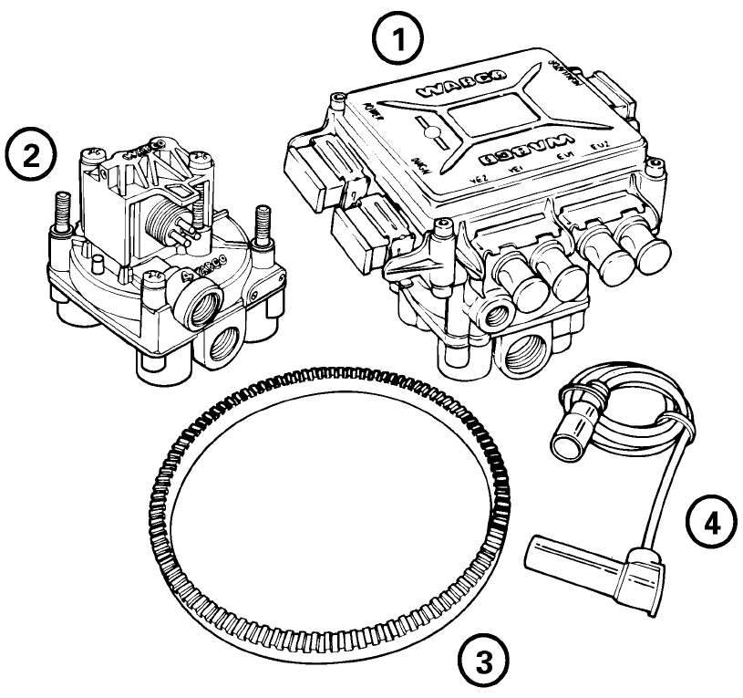

A jármű lassulásérzékelője:
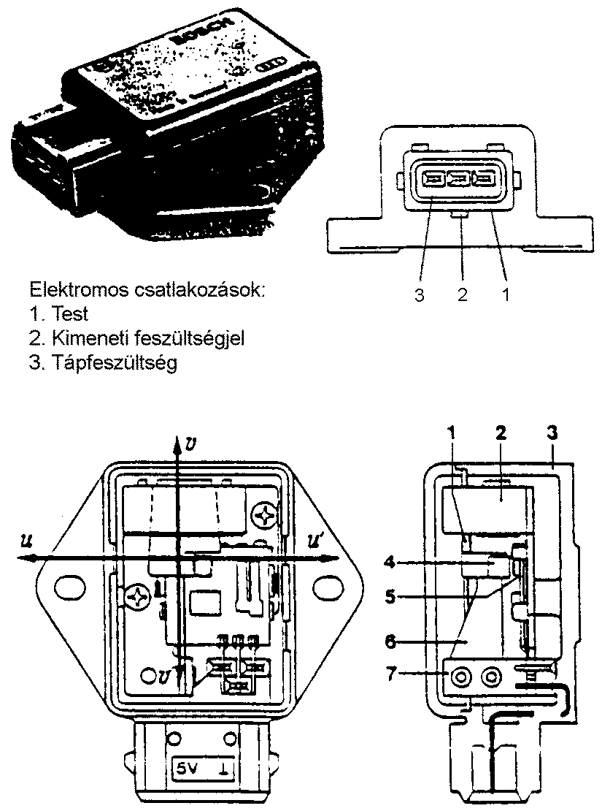
Hall-jeladós lassulásérzékelő:
1.Szeizmikus tömeg
2.Csillapítómágnes
3.Ház
4.Érzékelő mágnes
5.Hibridáramkör krámiája a Hall elemmel
6.Trapézrugó
7.Rögzítés
Az ABS rendszerek működését az általuk alkalmazott érzékelők és szelepek száma szerint osztályozhatjuk:
1 vagy 2 csatornás, 2 kerékre ható: Ezt az elrendezést főleg teherautókon alkalmazzák. A hátsó kerekeken egy-egy érzékelő helyezkedik el, amik vagy egy közös szelephez (1 csatornás) vagy két külön szelephez (2 csatornás) csatlakoznak. A rendszer hátránya, hogy mindkét kerék blokkolása szükséges a működéshez, így előfordulhat, hogy az egyik hátsó kerék blokkolása csökkenti a fékezés hatásosságát, de nem hozza működésbe az ABS-t.
2 csatornás, 4 kerékre ható, kereszt elrendezésű: Az ilyen típusú ABS rendszerben minden kerékhez csatlakozik egy szenzor, amik két keresztben elhelyezett (bal első-jobb hátsó, jobb első-bal hátsó) szelephez csatlakoznak. A bal első kerék blokkolása esetén a bal első és a jobb hátsó kerék lassulásának szabályozása együtt történik.
3 csatornás, 4 kerékre ható: Ez a leggyakoribb elrendezés a személyautóknál. Egy érzékelő jut minden kerékre, az első kerekeken külön-külön, míg a hátsókon egy közös csatornán elhelyezkedő szelep dolgozik. Az első kerekek egymástól és a hátsóktól függetlenül fékeződnek, a hátsó kerekek közösen, mintha a kéziféket húzogatnánk nagyon gyorsan föl és le.
4csatornás, 4 kerékre ható: Ezt a rendszert használja például a jelenleg futó Nissan 200SX. Négy szenzorból és négy szelepből áll, így az elérhető legjobb hatásfokkal képes lassítani.
Vészfékezésre a korábbi autóknál bevált "pumpálós" technika nem alkalmazható. Ugyanis ez a módszer összezavarja a központi egységet, gyakorlatilag elveszi az ABS funkcióját.
Tehát amennyiben ABS-sel fölszerelt autóban vészfékezésre kényszerülünk, a helyes megoldás a fékpedál céltudatos, erős, folyamatos nyomva tartása. Ne foglalkozzunk a kerregő hangokkal és az erősen zakatoló fékpedállal, tartsuk rajta lábunkat, és ha lehet, tapossuk még lejjebb a pedált.
Az ABS elterjedése óta megválaszolatlan a kérdés, hogy milyen mértékben járul hozzá a balesetek elkerüléséhez, vagy kimenetelük súlyosságának csökkentéséhez. A tesztek során bizonyította, hogy az esetek nagy részében csökkenti a féktávot, és a vészfékezés közbeni irányítás lehetősége is fennáll, azonban a közúti balesetek elemzései nem igazolták, hogy az ABS tevékenységének áldásossága egyértelmű lenne.

ABS beavatkozási pontjai:

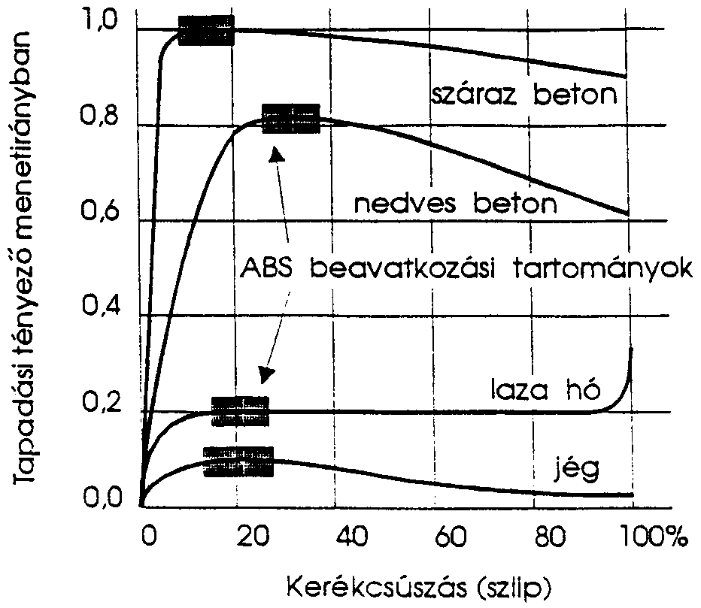

ESP:Electronic Stability Program

Ez a szerkezeti elem csökkentheti a pályaelhagyásos balesetek számát. Az ESP az ABS és a kipörgésgátló kiegészítése a megfelelő érzékelőkkel. Amikor a gépkocsi a függőleges tengelye körül váratlanul és gyorsan elfordul, a kormánymozdulatokra sem az elvárható módon reagál, vagy egyáltalán nem engedelmeskedik, elveszíti oldalirányú stabilitását. Az ESP feladata, hogy mérje az úgynevezett irányeltérési szögsebességet, ami nem más, mint a kormány elfordításának szöge, az autó oldalirányú fölgyorsulása és a függőleges tengely körüli elfordulás.
Az elektronikus stabilitási program értékeli az ABS féknyomás és kerékfordulatszám-érzékelőinek adatait is. A legfontosabb természetesen a függőleges tengely körüli szögelfordulás, valamint annak sebessége. A repülésben már ismert pörgettyűs iránytűrendszer gépkocsikban nem alkalmazható. Az autómérnökök ezért rezgőhengeres girométert alkalmaztak. A mérőhenger szabályozott amplitúdójú rezonanciarezgéssel működik.
A rezgés jellemzői a függőleges tengely körüli elforduláskor megváltoznak, s az ESP szervórendszere azonnal automatikusan igyekszik visszaállítani az eredeti állapotot. Az ESP a beérkező jelek alapján dönti el a másodperc tört része alatt, hogy a gépkocsi oldalstabilitása eltér-e a normálistól, illetve elérte-e a kritikus szintet. Ha az érzékelők a beavatkozás mellett döntenek, először a motorelektronikán keresztül a kerekekre leadott vonóerőt mérséklik, s ezzel egy időben megnövekszik a hajtott kerekekre ható oldalvezető erő. Mivel az ESP-t összehangolták az ABS-el, a rendszer nem fékez olyan mértékig, hogy az autó megcsússzon. Az elektronikus stabilitási rendszer az ABS-nél is gyorsabb, így nem csoda, hogy az ESP rendszert működtető számítógép teljesítménye négyszeresen haladja meg az ABS-ét.

Az ESP működési mechanizmusa:

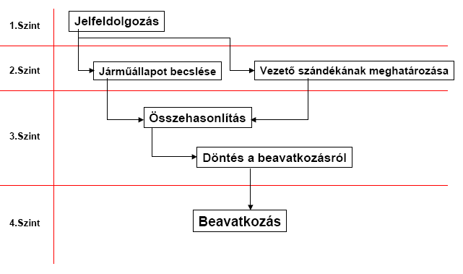

Az ESP beavatkozásának változatai:
Alulkormányozott eset:
A vezető elfordítja a kormányt, az első kerekek kúszni kezdenek, a jármű az orrát tolva kifelé sodródik a kanyarból. Az ESP a kormánykerék állásából kiszámítja a kívánt pálya ívét, a jármű függőleges tengely körüli forgási sebességéből a kocsi valós mozgását, és a kettő összehasonlításából megállapítja, nem történt meg a kormányzásnak megfelelő kanyarodás. A másodperc törtrésze alatt fékezi az ívbelső hátsó kereket, a fordulás irányába ható nyomatékot fejtve ki ezzel a járműre.
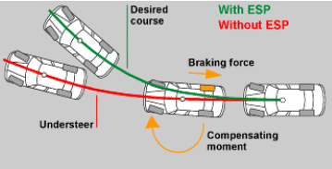

Túlkormányozott eset:
Ez akkor lép fel, ha az első oldalerők valamilyen oknál fogva nagyobbak a hátsóknál, és a kocsi hátulja, megpördüléssel fenyegetve, kezd kifelé sodródni. Az ESP ilyenkor megállapítja, hogy a kocsi függőleges tengely körüli forgása messze gyorsabb annál, mint ami megfelelne a kormány elfordításának. Az ESP blokkolásig fékezi az ívkülső első kerekeket, leépítve azokon az oldalerőt, amely ezután csak hátul marad meg, visszafordítva a járművet a kívánt pályára.
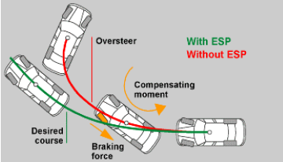

Az ESP felépítése:
1. Az ESP hidraulikus modulátora a ráépített vezérlőkészülékkel és nyomásérzékelővel
2. Kerékfordulatszám-érzékelő
3. Kormányszög-érzékelő
4. Perdület- és gyorsulásérzékelő
A motorirányítás beavatkozási elemei
5. Vezérlőegység
6. Fojtószelep-állító
7. Befecskendezőszelepek
8. Gyújtásmodul
9. Pedálérzékelő
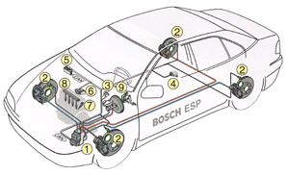

A legfőbb részek:
- Rezgőhengeres girométer
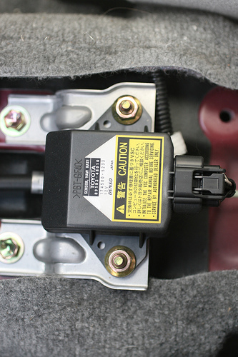
Ez a mérõhenger szabályozott amplitudójú rezonanciarezgést végez. Amikor a gépkocsi valamilyen okból elfordul a függõleges tengelytõl, a rezgés jellemzõi is megváltoznak, s rendszer igyekszik automatikusan visszaállítani az eredeti állapotot
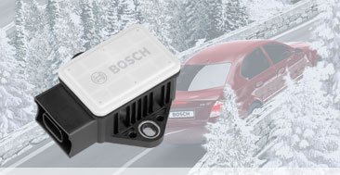

- Vezérlő egység
két 64 kB memóriás, 16 bites mikrokontroller, vagyis olyan mikroprocesszor, amelynél egyetlen chipbe integrálták a CPU-t (Central Processing Unit - központi számítógép), a memóriát és a számtalan perifériát. Ez a vezérlőegység irányítja az ABS, a kipörgésgátló és az ESP funkcióit 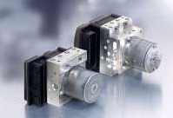

- Érzékelők
Az ESP rendszer összes érzékelője úgynevezett mikromechanikus szenzor (MEMS - Micro-Electro-Mechanical-Systems) Az MEMS-szenzorok mindössze néhány négyzetmilliméter nagyságúak, a mechanikus struktúrájuk magába foglalja az ezred milliméteres nagyságrendbe tartozó rugókat, karokat, súlyokat és membránokat. A parányi érzékelők olyan mechanikus mérési adatokat közölnek, mint a nyomás, gyorsulás, elfordulás, folyadékszint vagy a beszívott légtömeg.
Az MEMS szenzorok ezeket a feladatokat jobban ellátják a hagyományos érzékelőknél, mivel precízebbek, kisebbek, könnyebbek, gazdaságosabbak és megbízhatóbbak azoknál.
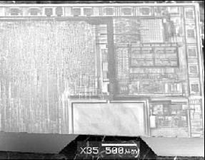

Az ESP beavatkozásának folyamata:
1. szint: Jelfeldolgozás
(feldolgozás, kondicionálás, elfogadhatóság vizsgálata)
A rendszer nyomásérzékelője, kerékfordulatszám-érzékelői, kormányszög-érzékelője, perdület- és gyorsulásérzékelője jeleket küld a vezérlő egységnek. Miközben az feldolgozza a jeleket, azok szintjét, hihetőségét ellenőrzi. A hihető jeleket feldolgozza, a hiányosakat pótolja, ha lehetséges, illetve egyéb funkciókat kikapcsol, ha szükséges
2. szint: járműállapot becslés
(a vezető szándékának meghatározása)
A vezérlő egység a jelek alapján meghatározza a referenciasebességet, detektálja az esetleges hegymenetet vagy hátramenetet, megbecsüli az autó oldalkúszását. Ezen túl a bejövő adatok alapján meghatározza a vezető szándékát
3. szint: összehasonlítás
A vezérlő egység összehasonlítja a vezető szándékát a beérkezett jelek által mutatott útvonallal, és dönt az esetleges beavatkozásról
4. szint: beavatkozás
A fékrendszer végrehajtja a vezérlő egység által kiadott parancsokat

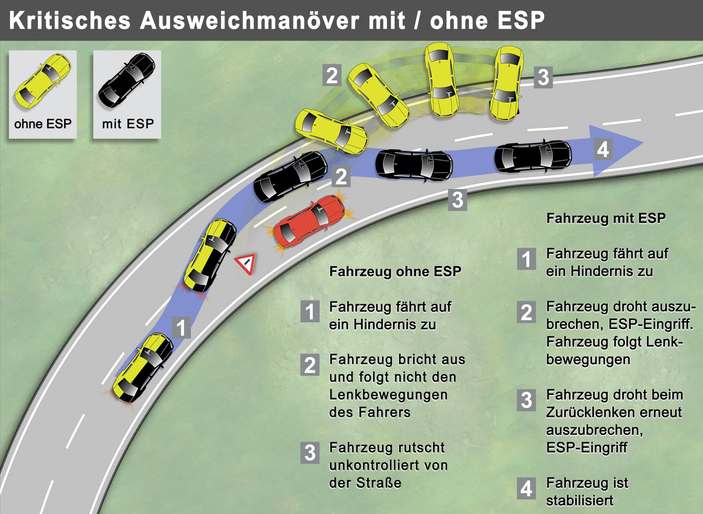
Kritikus kikerülési manőver ESP-vel és anélkül
Forrás: Bosch

Közelmúlt; jelen és jövő
A következő években a Bosch az elektronikus menetstabilizátor program további funkciókkal történő bővítését tervezi. A legnagyobb hangsúlyt a cég a passzív biztonsági, valamint a jövőbeni vezetéssegítő rendszerekkel történő kombinációra helyezi. Ezeket a tevékenységeket a Bosch CAPS (Combined Active and Passsive Safety Systems) néven fogja össze. Ennek érdekében a Bosch létrehozott egy skálabeosztású, ESP® -n alapuló termékpalettát, amelybe a különböző működési intervallumok kedvező költséggel illeszthetők be. Az első fokozat, amely az ESP® plusz nevet viseli, 2005 első felében került sorozatgyártásra, a következő, még nagyobb területet átölelő fejlesztési fokozat, az elektrohidraulikus fék, az EHB 3, 2006-ban jelent meg a piacon.
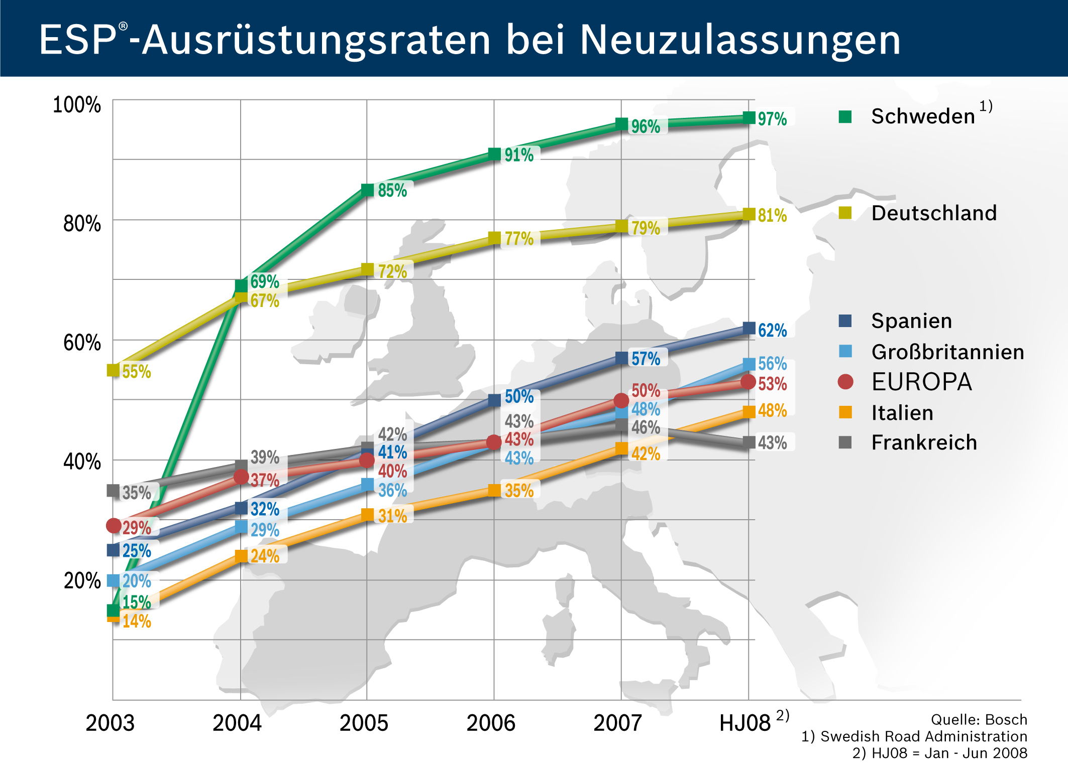
Forrás: BOSCH
ESP-vel szerelt újautók aránya Európában

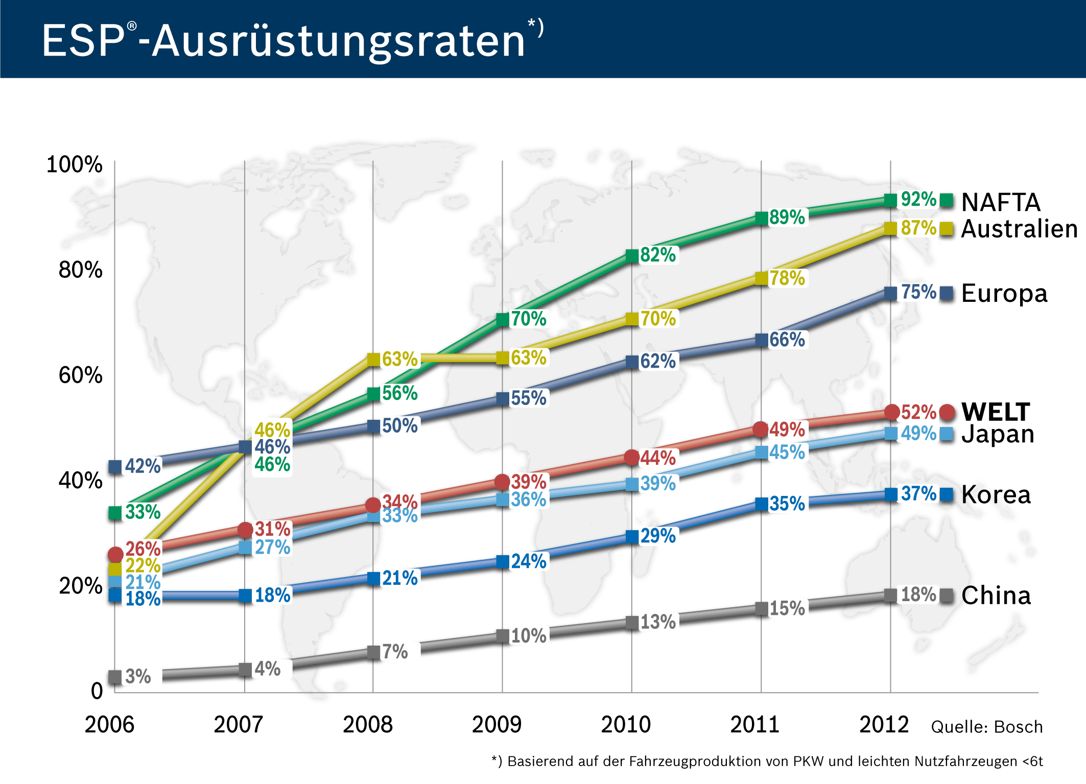
ESP-vel szerelt újautó arány

(ASR)Kipörgésgátló
A manapság elterjedt nagy forgatónyomatékkal rendelkező autóknak a kipörgésgátló több kényelmet és biztonságot nyújt, különösen eltérő tapadású vagy csúszós úttesten. A kipörgésgátló lehetővé teszi a harmonikus indulást és gyorsítást az egész sebességtartományban kipörgő kerekek és oldalcsúszás nélkül.
A kipörgésgátló csak az elektronikus gázpedállal (E-Gas) együttesen működik, a blokkolásgátló (ABS) fordulatszám mérőjét használja. Amennyiben érzékeli valamelyik hajtott kerék fordulatszámának növekedését (megcsúszás), a rendszer beavatkozik a vezérlésbe, csökkenti a motor teljesítményét és megakadályozva a kipörgést.
A kipörgésgátló folyamatos tapadást és stabilitást biztosít gyorsulás közben az egész sebességtartományban, ezáltal támogatja az aktív biztonságot. Ezen kívül csökkenti a gumik kopását. A kipörgésgátló működését villogó kontroll lámpa jelzi a műszerfalon. A kipörgésgátló magába foglalja az ún. elektronikus differenciálzár funkciót (EDS), ami része az elektronikus stabilitásprogramnak (ESP) is. A kipörgésgátlót az ESP-kapcsolóval lehet kikapcsolni.

Források:
Q & Car Kft
www.bosch.hu
http://totalcar.hu/magazin/szotar/abs/
http://totalcar.hu/magazin/szotar/esp/
http://images.google.hu/imgres?imgurl=
http://rb-k.bosch.de/pool/de/Elektrik/Drehrate.jpg&imgrefurl=
http://rbk.bosch.de/en/powerconsumptionemissions/electric_controls/sensors/activedrivingsafety/yawratesensor.html&usg=__3aLvb4wKcZS9aNypJKEbZASVSvs=&h=189&w=366&sz=32&hl=hu&start=13&um=1&tbnid=NWN3f8cG-1F_SM:&tbnh=63&tbnw=122&prev=/images%3Fq%3Dyaw rate%2Bsensor%26um%3D1%26hl%3Dhu%26sa%3DG
http://farm4.static.flickr.com/3275/2600874439_83df435fb4.jpg?v=0
http://www.bosch.hu/sajto/presstext.phtml?id=185
http://www.auto.bme.hu/oktatas/segedletek/segedletek.html

